Годишен отчет

съгласно чл. 18 от Наредба № 26 за изискванията към дейността на управляващите дружества и
чл. 52 от Правилата на ДФ”Стандарт Инвестмънт Консервативен фонд”
за периода 01.01.2008 –31.12.2008 година

1. Направени промени в структурата на портфейла и обосновка за тях (чл. 18, ал. 1, т.1)

1. Парични средства в каса
През периода са се съхранявали парични средства в каса.
2. Парични средства по разплащателни сметки
Фондът има разплащателна сметка в ТБ „Уникредит Булбанк” АД.
3. Дългови ценни книжа
През отчетния период са купувани облигации.
4.Депозити
Банка ДСК АД, Райфайзен Банк АД, ЮроБанк И Еф Джи България АД, Пиреос Банк

5. Акции

Таблица 1: Изменение в структурата на ценните книжа през периода
 | Изменение в броя на ценните книжа
Акции | -
Облигации | -
Балканкар ЗАРЯ АД | 14
Зърнени Храни България ЕАД - София | 13
Финанс Консулт лизинг ЕАД - София | 13

2. Стойност на портфейла в началото и края на отчетния период (чл. 18, ал. 1 т. 2)

Стойността на портфейла в началото на периода е – 0 лева, а в края – 500 916.65 лева.

3. Извършени разходи по управлението на фонда през отчетния период (чл. 18, ал. 1 т. 3)
Общият размер на разходите по управлението на фонда през отчетния период са 576.09 лева. Извършените разходи по операции с финансови активи и преоценка на финансови активи и инструменти са в размер на 0.00 лева.

Влезлият в сила от 1.01.2007 г. ЗППЦК не ограничава размера на разходите, свързани с дейността на фонда, включително годишното възнаграждение на управляващото дружество. Въпреки това УД”Стандарт асет мениджмънт” е възприело политика на стриктен контрол на разходите.

Таблица 2: Разходи, свързани с дейността на фонда.
Вид разход | 1.01. – 31.12.2008
Панел. А Стойност в лева
Вид разход
Такси за КФН | 0
Такси за БФБ | 0
Одиторски | 0
Разходи за реклама | 0
Разходи за ЦД | 0
Възнаграждение на УД | 576.09
Банкови такси за преводни операции | 29.1
Банкови такси за трансфер на ценни книжа | 0
Разходи за Банка депозитар | 16.16
Други | 0
ОБЩО РАЗХОДИ | 621.35
Средна НСА | 500 733.81
Панел Б. % от средната НСА за периода | 1.1. – 31.12.2008
Вид разход
Такси за КФН | 0.000%
Такси за БФБ | 0.000%
Одиторски | 0.000%
Разходи за реклама | 0.000%
Разходи за ЦД | 0.000%
Възнаграждение на УД | 0.115%
Банкови такси за преводни операции | 0.006%
Банкови такси за трансфер на ценни книжа | 0.000%
Разходи за Банка депозитар | 0.003%
Други | 0.000%
ОБЩО РАЗХОДИ | 0.124%
Забележка: * са отбелязани месечното възнаграждение на банката депозитар и таксата за проверка на НСА.

4. Приходи от дейността
За периода 1.01 – 31.12.2008 има начислени приходи в размер на 1 151.07
лв. (Таблица 3)

Таблица 3: Приходи на фонда в лева.
 | 1.1. – 31.12.2008
1. Положителни разлики от операции с финансови активи | 0
2. Приходи от лихви | 1151.07
3. Приходи от съучастия | 0
4. Приходи от преоценка на финансови активи | 0
5.Други финансови приходи | 0
Общо | 1151.07

5. Структура и обем на инвестиционния портфейл в края на отчетния период (чл. 18, ал. 2 т. 1)

В структурно отношение към края на отчетния период инвестициите в акции съставляват 0.00% от активите на фонда. Дълговите ценни книжа заемат 14.62% в структурата на активите на фонда. Паричните средства в депозитни и разплащателни сметки са 85.38 % от общата стойност на активите.

Таблица 4: Структура и обем на инвестиционния портфейл към 31.12.2008 г.

Актив (Емитент) | Стойност на актива в лева | % от актива
1. ПАРИЧНИ СРЕДСТВА В КАСА | 0.00 | 0.00%
2. ПАРИЧНИ СРЕДСТВА ПО РАЗПЛАЩАТЕЛНИ СМЕТКИ | 86 672.56 | 17.30%
3. ДЕПОЗИТИ | 340 000.00 | 67.88%
4. ДЪЛГОВИ ЦЕННИ КНИЖА | 73 233.84 | 14.62%
4.3. Корпоративни облигации, издадени от български емитенти, приети за търговия на регулиран пазар в страната | 73 233.84 | 14.62%
Балканкар ЗАРЯ АД | 25 911.77 | 5.17%
Натрупана лихва по облигации | 59.83 | 0.01%
Зърнени Храни България ЕАД - София | 20 548.19 | 4.10%
Натрупана лихва по облигации | 322.87 | 0.06%
Финанс Консулт лизинг ЕАД - София | 25 298.66 | 5.05%
Натрупана лихва по облигации | 1 092.53 | 0.22%
6. ВЗЕМАНИЯ | 1 010.25 | 0.20%
6.1 Вземания от лихви по депозити | 1 010.25 | 0.20%
6.2 Вземания от лихви по разплащателна с-ка | 0.00 | 0.00%
6.3. .Вземане акции за сделки | 0.00 | 0.00%
6.4. Вземания дивидент | 0.00 | 0.00%
7. РАЗХОДИ ЗА БЪДЕЩИ ПЕРИОДИ | 0.00 | 0.00%
ОБЩО АКТИВИ | 500 916.65 | 100%

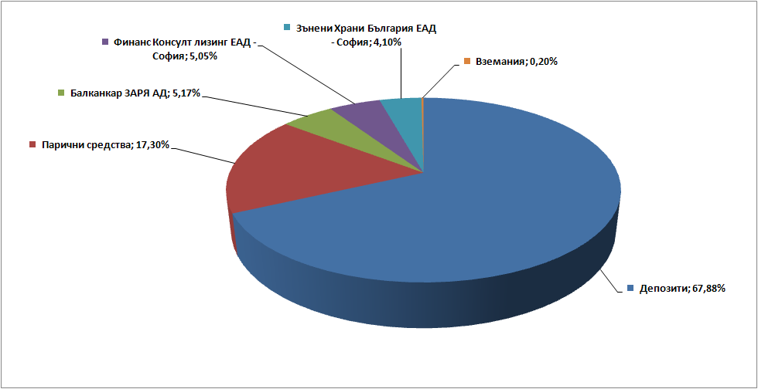
Фиг. 1. Инвестициите в акции като процент от активите на фонда към 31.12.2008 г.

6. Финансово състояние на другите активи и пасиви в началото и края на отчетния период (чл. 18, ал. 2 т. 2)

Паричните средства по разплащателни сметки в началото на периода са били 0 лева, а в края –86 672.56 лева.
Депозитите в началото на периода са били 0 лева, а в края- 340 000.00 лева.
Вземанията в началото на периода са били- 0 лева, а в края –1 010.25 лева.
В края на отчетния период задълженията на фонда са 0.00 лева.

Таблица 5: Задължения на договорния фонд към 31.12.2008 г. в лева.

Пасиви | Стойност
1.Задължения по парични средства на клиенти | 0.00
2.Други задължения – в т.ч.: | 0.00
задължения към инвестиционен посредник | 0.00
задължения към Централен депозитар | 0.00
задължения към Комисия за финансов надзор | 0.00
задължения към БФБ-София АД | 0.00
задължения към управляващо дружество | 0.00
задължения към Банка-депозитар | 0.00
Други | 0.00

7.Нетна стойност на активите в началото и края на отчетния период. Средна месечна нетна стойност на активите (чл. 18, ал. 2 т. 3)

Нетната стойност на активите в началото на периода е 0 лева, а в края 500 916.65
лева.
Средната месечна нетна стойност на активите е 500 733.81 лева.

8. Обявени емисионна стойност и цена на обратно изкупуване по дати през отчетния период (чл. 18, ал. 2 т. 4)

Дата | Емисионна стойност  на дял | Цена на обратно  изкупуване на дял
17.12.2008 | 10.00 | 10.00
18.12.2008 | 10.02 | 10.02
19.12.2008 | 10.02 | 10.02
20.12.2008 | 10.02 | 10.02
22.12.2008 | 10.00 | 10.00
23.12.2008 | 10.01 | 10.01

9. Брой и цени на продадени дялове (чл. 18, ал. 2 т. 5)
През отчетния период са продадени общо 34.93 дяла

Таблица 6: Продадени дялове на договорния фонд по дати.

Дата | Брой продадени дялове | Цена на продажбата
17.12.2008 | 50000 | 10.00
22.12.2008 | 34.9253 | 10.00

10. Брой и цени на изкупени обратно дялове (чл. 18, ал. 2 т. 6)

През отчетния период обратно са изкупени 0.00 дяла.
Дата | Брой обратно изкупени дялове | Цена на обратно изкупените дялова

11. Сключени сделки с активи от портфейла на фонда през отчетния период (чл. 18, ал. 2 т. 7)

Общият обем на направените сделки за покупка на облигации за периода е 73 048.57 лева, а по продажби – 0.00 лева. Стойността на извършените сделки е представена в Таблица 7.

Таблица 7: Направени покупки на облигации по дати (в лева)

Дата | Стойност на покупките | Стойност на продажбите
17.12.2008
18.12.2008 | 46691.26
19.12.2008
20.12.2008
22.12.2008 | 26357.31
23.12.2008

12. Обобщена информация за отчетния период (чл. 18, ал.3)

 | 1.1. – 31.12.2008
Стойност на активите в началото на периода | 0.00
Стойност на активите в края на периода | 500876.42
Стойност на текущите задължения в началото на периода | 0.00
Стойност на текущите задължения в края на периода | 0.00
Нетна стойност на активите (НСА) в началото на периода | 0.00
Нетна стойност на активите (НСА) в края на периода | 500876.42
Брой дялове в обръщение към края на периода | 50034.93
Средна НСА за периода | 500733.81
НСА за един дял към края на периода | 10.01
Емисионна стойност на 1 дял при покупка към края на периода | 10.01
Емисионна стойност на 1 дял при продажба към края на периода | 10.01

Стефан Стефанов

